复杂写入数据到Excel

复杂写入：
POI复杂写入主要是同复杂读取一样，在实际开发中，从数据库中读取字符、数字、日期各种类型数据，并通过相应的计算公式写入到Excel中。
这次写出的Excel，不重新创建，而是采用Excel模板形式，将数据从数据库中读出，并通过公式方式计算每个学生的总成绩、平均分，最后写入模板。

1、结构：
Excel模板：
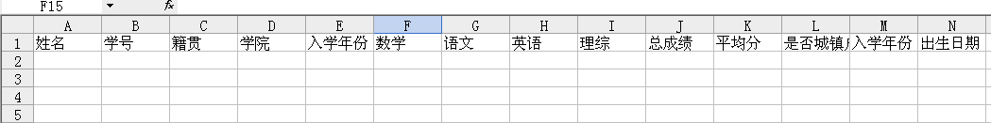
数据库数据：
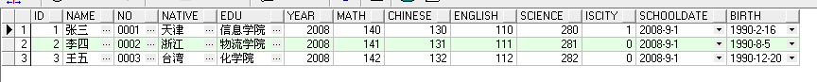
【注：本次实验并不从数据库中读取，只是预先创建好这些对象，模拟数据库数据】

实例：
@Test
public void testComplexWriteExcelForXLS() throws EncryptedDocumentException, InvalidFormatException, IOException, ParseException {
DateFormat df = new SimpleDateFormat("yyyy-MM-dd");
//获取数据
List<Student> stuList = createStduents();
//Student类中有多少属性
Field[] fields = Student.class.getDeclaredFields();
InputStream is = new FileInputStream("F:\\GitReponsitory\\Note\\Note\\后端\\知识点\\POI\\知识点\\POI测试文件夹\\write\\testTemplate.xls");

//初始化一个Workbook
Workbook wb = WorkbookFactory.create(is);
//创建一个Sheet
HSSFSheet sheet1 = (HSSFSheet) wb.getSheetAt(0);
//创建多行,从列名下一行开始创建
for(int rowIndex=1;rowIndex<=stuList.size();rowIndex++) {
HSSFRow row = sheet1.getRow(rowIndex);
if(row==null) {
row = sheet1.createRow(rowIndex);
}
Student stu = stuList.get(rowIndex-1);
//穿件多列,不包括ID列
for(int cellNum=0;cellNum<fields.length;cellNum++) {
HSSFCell cell = row.getCell(cellNum);
if(cell==null) {
cell = row.createCell(cellNum);
}
switch(cellNum) {
case 0:
cell.setCellValue(new HSSFRichTextString(stu.getName()));
break;
case 1:
cell.setCellValue(new HSSFRichTextString(stu.getNo()));
break;
case 2:
cell.setCellValue(new HSSFRichTextString(stu.getNativePlace()));
break;
case 3:
cell.setCellValue(new HSSFRichTextString(stu.getEdu()));
break;
case 4:
cell.setCellValue(stu.getYear());
break;
case 5:
cell.setCellValue(stu.getMath());
break;
case 6:
cell.setCellValue(stu.getChinese());
break;
case 7:
cell.setCellValue(stu.getEnglish());
break;
case 8:
cell.setCellValue(stu.getScience());
break;
case 9:
cell.setCellFormula("F"+(rowIndex+1)+"+G"+(rowIndex+1)+"+H"+(rowIndex+1)+"+I"+(rowIndex+1)); //写入总成绩公式
break;
case 10:
cell.setCellFormula("AVERAGE(F"+(rowIndex+1)+":I"+(rowIndex+1)+")"); //写入平均成绩公式
break;
case 11:
cell.setCellValue(stu.getIsCity());
break;
case 12:
cell.setCellValue(new HSSFRichTextString(df.format(stu.getSchoolDate())));
break;
case 13:
cell.setCellValue(new HSSFRichTextString(df.format(stu.getBirth())));
break;
default:
System.out.println("不需要显示在Excel中");
}
}
}
is.close();

OutputStream os = new FileOutputStream("F:\\GitReponsitory\\Note\\Note\\后端\\知识点\\POI\\知识点\\POI测试文件夹\\write\\testTemplate.xls");
wb.write(os);
wb.close();
os.close();
}

源码：
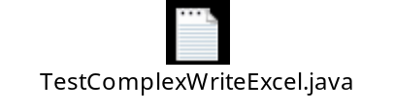

多层公式：
多层公式引用是实际开发中常见的情况，例如有A列、B列、C列数据，A列为出初始就有数据，B列为公式依赖于A列，C列为公式依赖于A列和B列，这样的情况，以及各种统计计算。
在此多层公式引用情况下，有可能打开Excel后，公式列获取焦点后再手动移开，公式才生效，所以需要对Sheet设置sheet.setForceFormulaRecalculation(true)。
现在模拟多层公式引用，增加一列平均分，通过“总成绩/4”计算，增加一行总计信息

实例：
public void testComplexWriteExcelForXLS() throws IOException, ParseException, EncryptedDocumentException, InvalidFormatException {
DateFormat df = new SimpleDateFormat("yyyy-MM-dd");
//获取数据
List<Student> stuList = createStduents();
//Student类中有多少属性
Field[] fields = Student.class.getDeclaredFields();
InputStream is = new FileInputStream("F:\\GitReponsitory\\Note\\Note\\后端\\知识点\\POI\\知识点\\POI测试文件夹\\write\\testTemplate2.xls");

//初始化一个Workbook
Workbook wb = WorkbookFactory.create(is);
//创建一个Sheet
HSSFSheet sheet1 = (HSSFSheet) wb.getSheetAt(0);
//对事先写入模板的公式强制执行
sheet1.setForceFormulaRecalculation(true);
//创建多行,从列名下一行开始创建
int currentRow = 0;
for(int rowIndex=1;rowIndex<=stuList.size();rowIndex++) {
currentRow = rowIndex;

HSSFRow row = sheet1.getRow(rowIndex);
if(row==null) {
row = sheet1.createRow(rowIndex);
}
Student stu = stuList.get(rowIndex-1);
//穿件多列,不包括ID列
for(int cellNum=0;cellNum<fields.length;cellNum++) {
HSSFCell cell = row.getCell(cellNum);
if(cell==null) {
cell = row.createCell(cellNum);
}
switch(cellNum) {
case 0:
cell.setCellValue(new HSSFRichTextString(stu.getName()));
break;
case 1:
cell.setCellValue(new HSSFRichTextString(stu.getNo()));
break;
case 2:
cell.setCellValue(new HSSFRichTextString(stu.getNativePlace()));
break;
case 3:
cell.setCellValue(new HSSFRichTextString(stu.getEdu()));
break;
case 4:
cell.setCellValue(stu.getYear());
break;
case 5:
cell.setCellValue(stu.getMath());
break;
case 6:
cell.setCellValue(stu.getChinese());
break;
case 7:
cell.setCellValue(stu.getEnglish());
break;
case 8:
cell.setCellValue(stu.getScience());
break;
case 9:
cell.setCellFormula("F"+(rowIndex+1)+"+G"+(rowIndex+1)+"+H"+(rowIndex+1)+"+I"+(rowIndex+1)); //写入总成绩公式
break;
case 10:
cell.setCellFormula("AVERAGE(F"+(rowIndex+1)+":I"+(rowIndex+1)+")"); //写入平均成绩公式
break;
case 11:
cell.setCellFormula("J"+(rowIndex+1)+"/4");
case 12:
cell.setCellValue(stu.getIsCity());
break;
case 13:
cell.setCellValue(new HSSFRichTextString(df.format(stu.getSchoolDate())));
break;
case 14:
cell.setCellValue(new HSSFRichTextString(df.format(stu.getBirth())));
break;
default:
System.out.println("不需要显示在Excel中");
}
}
}
currentRow++;
is.close();

//在最后一行创建几个统计的单元格,分别统计"数学总和"、"语文总和"、"英语总和"、"理综总和"、"总成绩总和"、"平均分总和"、""
HSSFRow lastRow = sheet1.createRow(currentRow);
HSSFCell cell0 = lastRow.createCell(0);
HSSFCell cell5 = lastRow.createCell(5);
HSSFCell cell6 = lastRow.createCell(6);
HSSFCell cell7 = lastRow.createCell(7);
HSSFCell cell8 = lastRow.createCell(8);
HSSFCell cell9 = lastRow.createCell(9);
HSSFCell cell10 = lastRow.createCell(10);
HSSFCell cell11 = lastRow.createCell(11);
cell0.setCellValue(new HSSFRichTextString("总计"));
cell5.setCellFormula("SUM(F1:F"+currentRow+")");
cell6.setCellFormula("SUM(G1:G"+currentRow+")");
cell7.setCellFormula("SUM(H1:H"+currentRow+")");
cell8.setCellFormula("SUM(I1:I"+currentRow+")");
cell9.setCellFormula("SUM(J1:J"+currentRow+")");
cell10.setCellFormula("AVERAGE(K1:K"+currentRow+")");
cell11.setCellFormula("AVERAGE(L1:L"+currentRow+")");

OutputStream os = new FileOutputStream("F:\\GitReponsitory\\Note\\Note\\后端\\知识点\\POI\\知识点\\POI测试文件夹\\write\\testTemplate2.xls");
wb.write(os);
wb.close();
os.close();
}

生成结构：
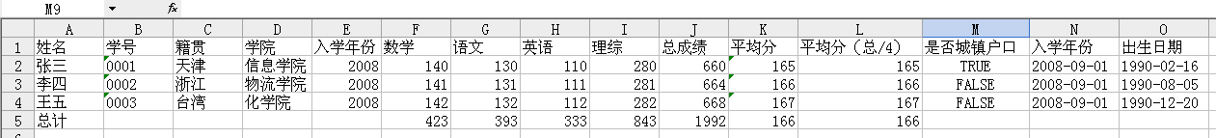
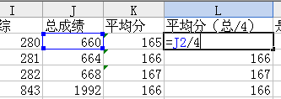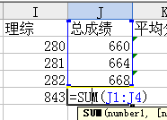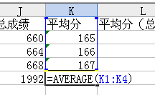

源码：
